GEOPORTAL MIASTO 15-MINUTOWE · WEBGIS
Sprawozdanie — Blok 2
Geoprocesing i Obliczanie Wskaźnika 15 min
EPSG:2180 · Miasto15m.gpkg · index_15m
00 Dane studenta
Imię  Maciej | Nazwisko  Samoraj | Numer albumu  465756

Wybrane miasto  Olsztyn | Data wykonania  10-09-2026 | Link do repozytorium GitHub  https://github.com/exottz/GIS-V
01 Generowanie siatki analizy i przycinanie
Opis konfiguracji siatki heksagonalnej (250 m, EPSG:2180) i przycięcia do granic miasta
Wszystko zrobiłem od razu w Model Designerze zgodnie ze wskazówkami z instrukcji.

02 Wyznaczenie buforów i analiza sąsiedztwa
Opis utworzenia centroidów siatki oraz wygenerowania buforów 1000 m
Wszystko zrobiłem od razu w Model Designerze zgodnie ze wskazówkami z instrukcji.

03 Zliczenie obiektów POI w strefach dojścia
Opis procesu zliczania punktów (narzędzie „Policz punkty w poligonie”)
Wszystko zrobiłem od razu w Model Designerze zgodnie ze wskazówkami z instrukcji.

KATEGORIA | WARSTWA PUNKTOWA | POLE LICZNIKA
Edukacja | poi_edukacja | cnt_edukacja
Zdrowie | poi_zdrowie | cnt_zdrowie
Handel | poi_handel | cnt_handel
Zieleń | poi_zielen | cnt_zielen
Transport | poi_transport | cnt_transport

04 Binaryzacja zmiennych i wyliczenie wskaźnika 15 min
Zastosowane wyrażenie w Kalkulatorze Pól (kolumna index_15m):
( (IF("cnt_edukacja">0,1,0)*3) + (IF("cnt_zdrowie">0,1,0)*3) + (IF("cnt_handel">0,1,0)*2) + (IF("cnt_zielen">0,1,0)*2) + (IF("cnt_transport">0,1,0)*1) ) / 11.0 * 100.0
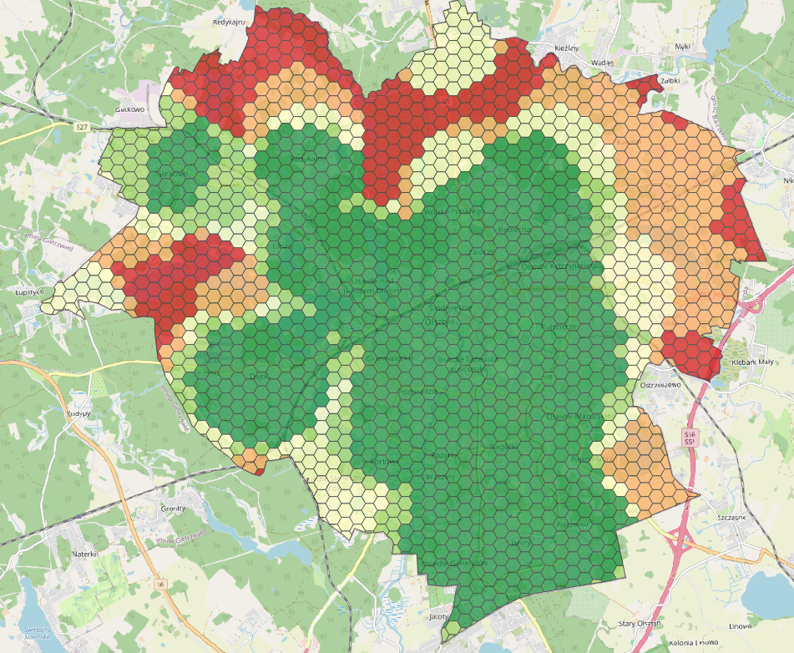

Minimalna wartość index_15m (%)  poza 0 -> 9,1% | Maksymalna wartość index_15m (%)  100%

05 Budowa automatycznego modelu (Model Designer)
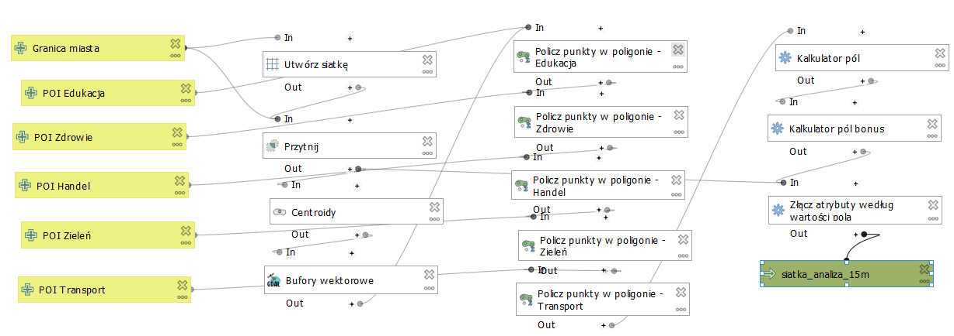

ELEMENT MODELU | WARTOŚĆ
Nazwa modelu | Analiza_Dostepnosci_15m
Grupa | Miasto15m
Plik modelu | Analiza_15m.model3

Opis zastosowanych parametrów wejściowych (granica miasta + 5 warstw POI)
Granica miasta - warstwa wektorowa - typ poligon
Wartswy POI - warstwy wektorowe - typ punkt
06 Weryfikacja i zapis wyników
☐ Warstwa siatka_analiza_15m wyświetlona w projekcie QGIS
☐ Skonfigurowana symbolika stopniowana wg kolumny index_15m (zakres 0–100%)
☐ Sprawdzono poprawność zakresu wartości wskaźnika
☐ Zapisano projekt QGIS pod nazwą Nazwisko_Blok2.qgz

07 Zadania dodatkowe
☐ D1 — Zmienne Dostępności Bezpośredniej (frekwencja klas) (+1 pkt)
Opis zmodyfikowanego wzoru (kolumna index_15m_bonus)
Wzór zmieniono tak, że system pobiera rzeczywistą liczbę obiektów oraz nakłada limit punktowania
do maksymalnie trzech sztuk (żeby nie było ogromnej dysproporcji). Dzięki temu ocena jest bardziej
sprawiedliwa - obszary gdzie znajduje się więcej niż jedna usługa w zasięgu, są lekko premiowane.

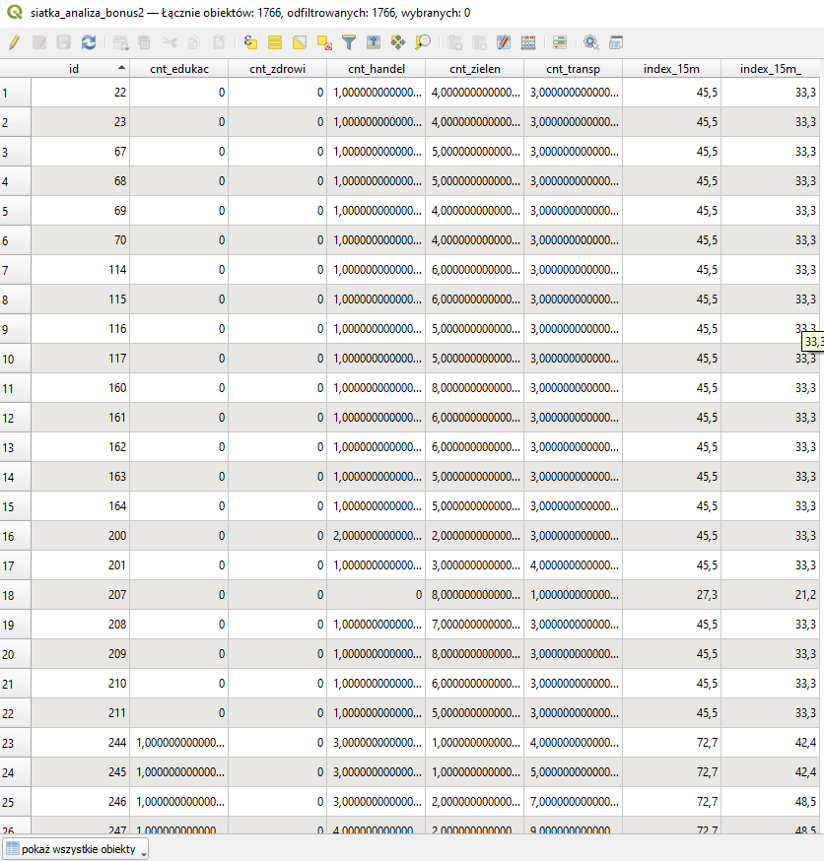

☐ D2 — Izochrony Pieszego Dojścia (QNEAT3) (+2 pkt)
Nazwa warstwy sieci drogowej: drogi
Porównanie powierzchni bufora kołowego z izochroną 15 min — obserwacje

Zrzut ekranu — 3 reprezentatywne strefy dojścia (bufor 1000 m + izochrona 15 min)

☐ D3 — Detekcja Białych Plam (Pustyń Usługowych) (+1 pkt)
Kryteria: index_15m < 35% oraz brak przystanków. Warstwa wynikowa: pustynie_uslugowe
Opis wyników (liczba i lokalizacja wykrytych obszarów)
13% siatki heksagonalnej Olsztyna stanowią pustynie usługowe. Tereny te, stanowią głównie obszary
leśne na obrzeżach miasta.

☐ D4 — Parametryzacja Wag w Model Designer (+1 pkt)
Opis zastosowanej parametryzacji wag
Dodane parametry typu liczba i otagowanie ich w narzędziu kalkulatora pól do klasyfikacji.
Wprowadziłem wartości domyślne.

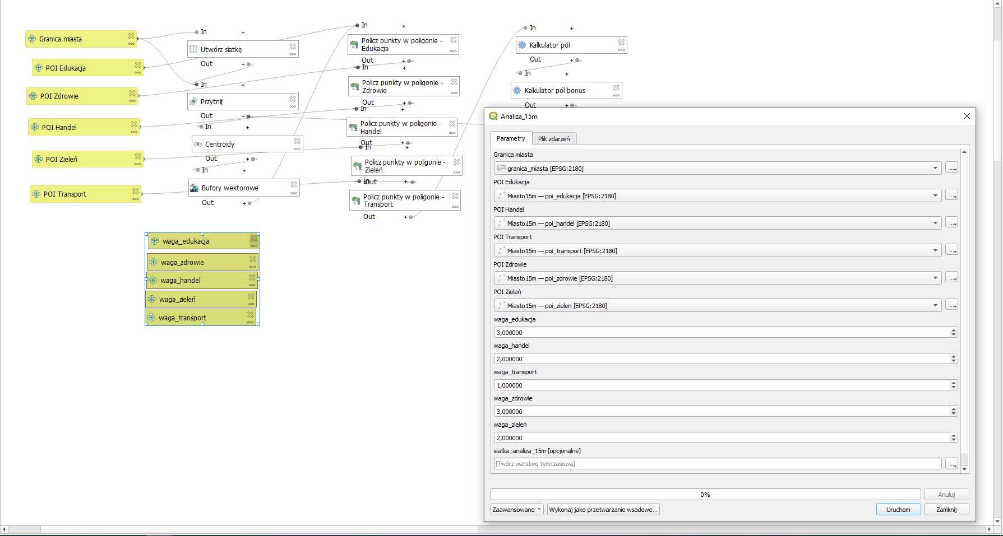

☐ D5 — Eksport Modelu do Skryptu PyQGIS (+2 pkt)
Nazwa wyeksportowanego pliku: Model_15m.py
Krótki opis struktury wygenerowanego skryptu
Struktura skryptu dzieli się na część konfiguracyjną (definiującą parametry okna dialogowego i metadane)
oraz wykonawczą. Głównym mechanizmem jest metoda processAlgorithm, która łańcuchuje
operacje przestrzenne, przekazując wyniki tymczasowe z jednego narzędzia (np. generowania siatki)
bezpośrednio jako wejście dla kolejnego (np. buforowania).
08 Napotkane problemy i wnioski
Trudności, obserwacje dot. wskaźnika I15m, wnioski z porównania bufora i izochrony (jeśli D2)
-

SEKCJA WYPEŁNIANA PRZEZ OSOBĘ PROWADZĄCĄ ZAJĘCIA
OP Ocena prowadzącego
Zadania podstawowe
Kryterium | Możliwe | Przyznane | Komentarz
Poprawne wygenerowanie i przycięcie siatki 250 m w EPSG:2180. | 2
Poprawne zliczenie 5 kategorii POI w strefach dojścia 1000 m. | 5
Dobrze obliczony wskaźnik index_15m i poprawny zakres wartości (0–100%). | 5
Poprawne zbudowanie i połączenie schematu blokowego *.model3. | 4
Zapis wyników do pliku Miasto15m.gpkg. Kompletność plików oraz ich prawidłowe nazwy. | 4
Suma | 20
Zadania dodatkowe
Kryterium | Możliwe | Przyznane | Komentarz
D1 — Zmienne Dostępności Bezpośredniej | 1
D2 — Izochrony Pieszego Dojścia (QNEAT3) | 2
D3 — Detekcja Białych Plam | 1
D4 — Parametryzacja Wag w Model Designer | 1
D5 — Eksport Modelu do Skryptu PyQGIS | 2
Suma | 7

Suma punktów — Blok 2 ______ / 27 pkt

Data oceny | Podpis prowadzącego

Uwagi ogólne prowadzącego

